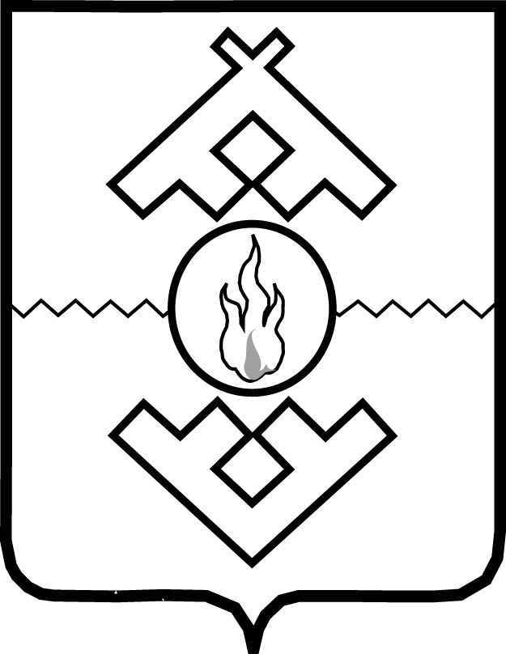

Аппарат Администрации Ненецкого автономного округа

ПРИКАЗ

от __________ 2017 г. № __________
г. Нарьян-Мар

О внесении изменений в приказ Аппарата Администрации Ненецкого автономного округа
от 27.03.2017 № 18 и признании утратившим силу приказа Аппарата Администрации Ненецкого автономного округа от 31.12.2014 № 94

В соответствии со статьей 30 закона Ненецкого автономного округа от 03.02.2006 № 673-оз «О нормативных правовых актах Ненецкого автономного округа», постановлением Администрации Ненецкого автономного округа от 14.03.2017 № 68-п «О внесении изменений в отдельные постановления Администрации Ненецкого автономного округа» ПРИКАЗЫВАЮ:
1. Внести в приказ Аппарата Администрации Ненецкого автономного округа от 27.03.2017 № 18 «Об обработке персональных данных в Аппарате Администрации Ненецкого автономного округа» следующие изменения:
1) в приложении 1:
подпункт 13 пункта 6 изложить в следующей редакции:
«13) организации информационного освещения мероприятий, проводимых с участием губернатора Ненецкого автономного округа, членов Администрации Ненецкого автономного округа, представителей исполнительных органов государственной власти Ненецкого автономного округа;»;
пункт 19 изложить в следующей редакции:
«19. В целях организации информационного освещения мероприятий, проводимых с участием губернатора Ненецкого автономного округа, членов Администрации Ненецкого автономного округа, представителей исполнительных органов государственной власти Ненецкого автономного округа в Аппарате обрабатываются персональные данные субъектов персональных данных, указанных в подпунктах 1, 2 пункта 8 настоящих Правил, а также персональные данные иных лиц, обработка персональных данных которых необходима в указанных целях.
В целях, предусмотренных абзацем первым настоящего пункта, в Аппарате обрабатываются персональные данные, указанные в подпунктах 1-3, 8, 14, 16, 17, 20 пункта 7 настоящих Правил.».
2) пункт 8 приложения 8 изложить в следующей редакции:
«8. Должности государственной гражданской службы Ненецкого автономного округа и должности, не отнесенные к должностям государственной гражданской службы, в комитете информационной политики и взаимодействия со средствами массовой информации Аппарата Администрации Ненецкого автономного округа:
1) заместитель руководителя Аппарата Администрации Ненецкого автономного округа – председатель комитета информационной политики и взаимодействия со средствами массовой информации;
2) начальник сектора пресс-службы;
3) ведущий пресс-секретарь сектора пресс-службы;
4) начальник сектора мониторинга и аналитики;
5) главный консультант сектора мониторинга и аналитики.».
2. Признать утратившим силу приказ Аппарата Администрации Ненецкого автономного округа от 31.12.2014 № 94 «Об утверждении Положения об отделе по организационному обеспечению мировой юстиции Аппарата Администрации Ненецкого автономного округа».
3. Настоящий приказ вступает в силу со дня его официального опубликования и распространяет свое действия на правоотношения, возникшие с 1 апреля 2017 года.

Первый заместитель губернатора
Ненецкого автономного округа -
руководитель Аппарата Администрации
Ненецкого автономного округа М.В. Васильев

